Цель работы: закрепление теоретических знаний и приобретение практических навыков разрезания графа по алгоритму формирования локальных максимумов.

1. Программа работы

1. Повторить теоретический материал по теме 4.2.2.2 «Алгоритм разрезания графа формированием локальных максимумов» по конспекту урока и (или) по [1].
2. Разрезать граф принципиальной электрической схемы, полученный для своего варианта изделия в практической работе № 2, на три куска. Количество вершин n_{i} в кусках в зависимости от количества вершин в графе указано в таблице 1.

Таблица 1
Количество  вершин  в графе | Количество вершин в кусках |  |  | Количество  вершин  в графе | Количество вершин в кусках
Количество  вершин  в графе | G₁ | G₂ | G₃ | Количество  вершин  в графе | G₁ | G₂ | G₃
9 | 3 | 3 | 3 | 13 | 4 | 4 | 5
10 | 3 | 3 | 4 | 14 | 4 | 5 | 5
11 | 3 | 4 | 4 | 15 | 5 | 5 | 5
12 | 4 | 4 | 4 | 16 | 5 | 5 | 6

3. Определить коэффициент разрезания графа.
4. Сделать вывод по работе, указав достоинства и недостатки матричного метода разрезания графа с использованием чисел связности.
5. Дать предложения по совершенствованию данного метода.
6. Составить отчёт о выполнении работы.
Отчёт по практической работе оформляется на листах формата А4 в соответствии с ГОСТ 2.105-79.
Отчет по практической работе должен содержать:
1) номер работы;
2) название работы;
3) цель работы;
4) задание с указанием номера заданного варианта;
5) описание процесса разрезания графа на куски по алгоритму формирования локальных максимумов применительно к своему варианту задания;
6) результат разрезания графа заданного варианта принципиальной электрической схемы;
7) результат разбиения принципиальной электрической схемы изделия РЭС на отдельные конструктивно законченные части (блоки);
8) сравнить количество внешних связей между сформированными кусками графа с количеством внешних связей между скомпонованными блоками (физическими) РЭС.

2. Краткие теоретические сведения

Алгоритм разрезания графа формированием локальных максимумов предусматривает следующую последовательность действий.
Шаг 1. Построить матрицу смежности. Перейти на шаг 2.
Шаг 2. Определить локальную степень каждой вершины графа. Перейти на шаг 3.
Шаг 3. Выбрать вершину x_{i} с максимальной локальной степенью ρ(x_{i}) построить множество Гx_{i}, содержащее выбранную вершину и все смежные ей вершины.
Если указанному критерию удовлетворяют несколько вершин x_{j}, x_{k}, …, x_{m}, то множества Гx_{j}, Гx_{k}, …, Гx_{m} строятся для каждой из них. Перейти на шаг 4.
Шаг 4. Определить мощность каждого полученного множества. Перейти на шаг 5.
Шаг 5. Для каждого полученного множества Гx_{i}, Гx_{j}, Гx_{k}, …, Гx_{m} проверить выполнение условия

| Гx_{i} | = n_{h}, (1)

где n_{h} – количество вершин, заданное для одного из формируемых кусков. Перейти на шаг 6.
Шаг 6. Множество, удовлетворяющее условию (1), назначить в формируемый кусок.
Если таких множеств несколько, то из них выбрать непересекающиеся множества и назначить вершины этих множеств в соответствующие формируемые куски.
Если множества, удовлетворяющие условию (1), пересекаются, то для назначения в формируемый кусок выбирают множество, у которого сумма локальных степеней входящих в него вершин минимальна.
При равнозначности указанных критериев выбор множества для назначения в формируемый кусок осуществляется по индексу вершины, с которой начиналось построение множества.
Если множеств, удовлетворяющих условию (1) нет, то построить множества, мощность которых отличается от n_{h} на минимальную величину и дополнить множества недостающим количеством вершин или удалить из них лишние вершины. Критерием для дополнения множества недостающими вершинами и удаления из множества лишних вершин является число связности.
Если при формировании второго и последующих кусков на удаление из множества претендуют больше вершин, чем требуется удалить, то предпочтение отдают той вершине, вершинам, которые имеют внешние связи со свободными вершинами, т.е. с вершинами, ещё не назначенными в сформированные куски.
Перейти на шаг 7.
Шаг 7. Удалить из матрицы смежности строки и столбцы, соответствующие вершинам, образовавшим на предыдущем шаге сформированные куски. В результате будет получена матрица смежности R⁽¹⁾. Перейти на шаг 8.
Шаг 8. Если оставшиеся после формирования куска (кусков) вершины образуют множество вершин последнего куска заданного разрезания, то сформировать последний кусок графа и перейти на шаг 9, в противном случае – на шаг 2.
Шаг 9. Вывод результатов разрезания. Перейти на шаг 11.
Шаг 11. Конец работы алгоритма.

3. Пример разрезания графа на куски
По алгоритму формирования локальных максимумов

На рис. 1 представлен граф принципиальной электрической схемы автоматического зарядного устройства, построение которого было рассмотрено в качестве примера в методической разработке практической работы № 2. Граф содержит 12 вершин и 16 рёбер, соединяющих вершины графа друг с другом.

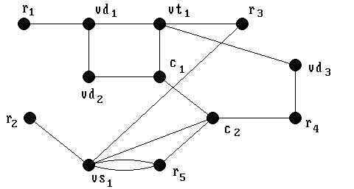

Рис. 1. Граф принципиальной электрической схемы изделия РЭС
Задание

1) Разрезать граф на три куска по четыре вершины в каждом, обеспечив при этом минимум внешних связей.
2) Определить коэффициент разрезания Δ(G).

Решение

1) Составить матрицу смежности графа.

 |  | r₁ | r₂ | r₃ | r₄ | r₅ | c₁ | c₂ | vd₁ | vd₂ | vd₃ | vt₁ | vs₁ | ρ(x_{i})
 | r₁ | 0 | 0 | 0 | 0 | 0 | 0 | 0 | 1 | 0 | 0 | 0 | 0 | 1
 | r₂ | 0 | 0 | 0 | 0 | 0 | 0 | 0 | 0 | 0 | 0 | 0 | 1 | 1
 | r₃ | 0 | 0 | 0 | 0 | 0 | 0 | 0 | 0 | 0 | 0 | 1 | 1 | 2
 | r₄ | 0 | 0 | 0 | 0 | 0 | 0 | 1 | 0 | 0 | 1 | 0 | 0 | 2
 | r₅ | 0 | 0 | 0 | 0 | 0 | 0 | 1 | 0 | 0 | 0 | 0 | 2 | 3
R = | c₁ | 0 | 0 | 0 | 0 | 0 | 0 | 1 | 0 | 1 | 0 | 1 | 0 | 3 | (2)
 | с₂ | 0 | 0 | 0 | 1 | 1 | 1 | 0 | 0 | 0 | 0 | 0 | 1 | 4
 | vd₁ | 1 | 0 | 0 | 0 | 0 | 0 | 0 | 0 | 1 | 0 | 1 | 0 | 3
 | vd₂ | 0 | 0 | 0 | 0 | 0 | 1 | 0 | 1 | 0 | 0 | 0 | 0 | 2
 | vd₃ | 0 | 0 | 0 | 1 | 0 | 0 | 0 | 0 | 0 | 0 | 1 | 0 | 2
 | vt₁ | 0 | 0 | 1 | 0 | 0 | 1 | 0 | 1 | 0 | 1 | 0 | 0 | 4
 | vs₁ | 0 | 1 | 1 | 0 | 2 | 0 | 1 | 0 | 0 | 0 | 0 | 0 | 5

2) Для всех вершин определить числа связности и записать их в дополнительном столбце матрицы смежности R.
3) Выбрать вершину с максимальной локальной степенью. В рассматриваемом примере такой вершиной является вершина vs₁.
4) Построить множество Гvs₁, содержащее вершину vs₁ и все смежные ей вершины. Получим:

Гvs₁ = {vs₁, r₂, r₃, r₅, c₂}

5) Определить мощность полученного множества: Гvs₁ = 5 > 4.

6) Так как мощность множества Гvs₁ превышает количество вершин, заданное для кусков графа, то из него следует удалить лишние вершины, в рассматриваемом примере удалению подлежит одна вершина. Критерием выбора вершины для удаления является максимальное значение числа связности тех вершин, которые имеют внешние связи с вершинами множества X\Гvs₁. Если данному критерию удовлетворяют несколько вершин, то для удаления выбирается вершина с минимальным значением локальной степени.
В множестве Гvs₁ вершинами, имеющими внешние связи, являются вершины r₃ и c₂. Числа связности этих вершин:
α(r₃) = 1 – 1 = 0; α(c₂) = 2 – 2 = 0.
Обе вершины имеют одинаковые числа связности, и в этом случае удалить из множества Гvs₁ следует вершину r₃ как имеющую меньшую локальную степень.
Первый кусок графа сформирован: G₁ = (X₁, U₁), X₁ = {vs₁, r₂, r₅, c₂}
7) Удалить из матрицы смежности R строки и столбцы vs₁, r₂, r₅ и c₂. В результате будет получена матрица R⁽¹⁾.

 |  | r₁ | r₃ | r₄ | c₁ | vd₁ | vd₂ | vd₃ | vt₁ | ρ(x_{i})
 | r₁ | 0 | 0 | 0 | 0 | 1 | 0 | 0 | 0 | 1
 | r₃ | 0 | 0 | 0 | 0 | 0 | 0 | 0 | 1 | 1
 | r₄ | 0 | 0 | 0 | 0 | 0 | 0 | 1 | 0 | 1
R = | c₁ | 0 | 0 | 0 | 0 | 0 | 1 | 0 | 1 | 2 | (2)
 | vd₁ | 1 | 0 | 0 | 0 | 0 | 1 | 0 | 1 | 3
 | vd₂ | 0 | 0 | 0 | 1 | 1 | 0 | 0 | 0 | 2
 | vd₃ | 0 | 0 | 1 | 0 | 0 | 0 | 0 | 1 | 2
 | vt₁ | 0 | 1 | 0 | 1 | 1 | 0 | 1 | 0 | 4

8) Определить локальные степени вершин и указать их значения в дополнительном столбце матрицы смежности.
9) Выбрать вершину с максимальной локальной степенью. В рассматриваемом примере такой вершиной является вершина vt₁.
10) Построить множество Гvt₁ содержащее выбранную вершину и все смежные ей вершины. Получим:

Гvt₁ = {vt₁, r₃, c₁, vd₁, vd₃}.

11) Мощность полученного множества: Гvt₁ = 5 > 4.
12) Из множества Гvd₁ также следует удалить одну лишнюю вершину. Для этого необходимо определить числа связности вершин, имеющих внешние связи с вершинами множества X\Гvd₁. В множестве Гvd₁ все вершины, кроме vt₁, имеют внешние связи. Числа связности:

α(r₃) = 1 – 1 = 0; α(c₁) = 2 – 1 = 1; α(vd₁) = 2 – 1 = 1; α(vd₃) = 1 – 1 = 0.

13) Максимальные значения чисел связности имеют вершины c₁ и vd₁. Обе эти вершины имеют одинаковые локальные степени. В данном случае для удаления следует выбрать вершину, имеющую внешние связи с вершинами множества X\(X₁ + Гvt₁). Такой вершиной является вершина vd₁, имеющая внешние связи с вершинами vd₂ и r₁, не вошедшими в первый кусок. Получим:

G₂ = (X₂, U₂), X₂ = {vt₁, r₃, c₁, vd₃}

14) Удалить из матрицы смежности R⁽¹⁾ строки и столбцы vt₁, r₃, c₁, vd₃.

15) Сформированный кусок G₂ был предпоследним куском заданного разрезания, т.е. оставшееся множество вершин автоматически образует множество вершин последнего несформированного куска G₃:

G₃= (X₃, U₃), X₃ = {r₁, r₄, vd₁, vd₂}

16) Результат разрезания графа представлен на рис. 2.

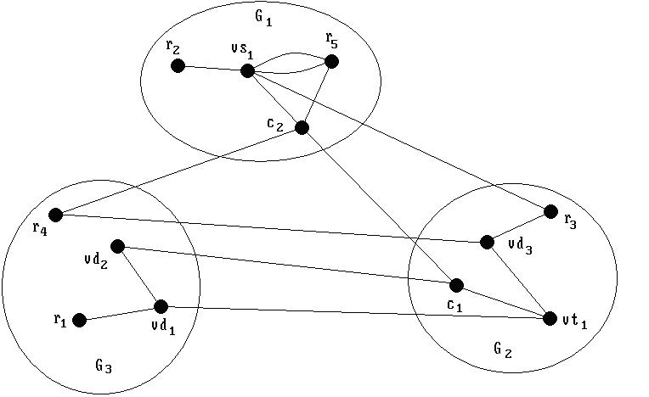

Рис. 2
Разбиение принципиальной электрической схемы на блоки представлено на рис. 3. Количество внешних связей (на рис. 3 выделены жирной линией) между скомпонованными блоками меньше количества внешних рёбер, соединяющих сформированные куски графа.

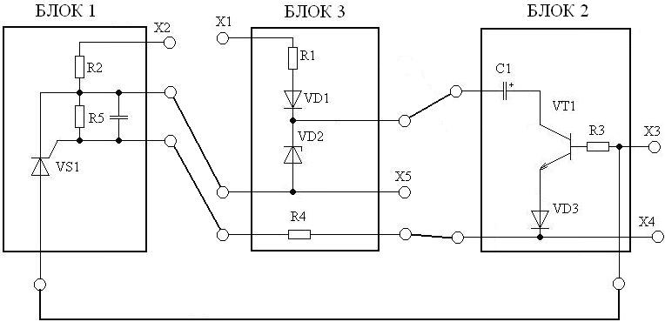

Рис. 3. Разбиение принципиальной электрической схемы на блоки

4. Контрольные вопросы

1) Поясните суть разрезания графа методом формирования локальных максимумов.
2) По какому критерию в формируемый кусок добавляются недостающие вершины?
3) По какому критерию из формируемого куска удаляются лишние вершины?
4) Преимущества и недостатки данного метода разрезания графа на куски.

Литература

1. Шандриков А.С. Разрезание графа формированием локальных максимумов [Текст] / А.С. Шандриков // Современные проблемы математики: материалы IV Республиканской научной конференции / Бресткий государственный технический университет. – Брест, 2005. – С. 88-92.

